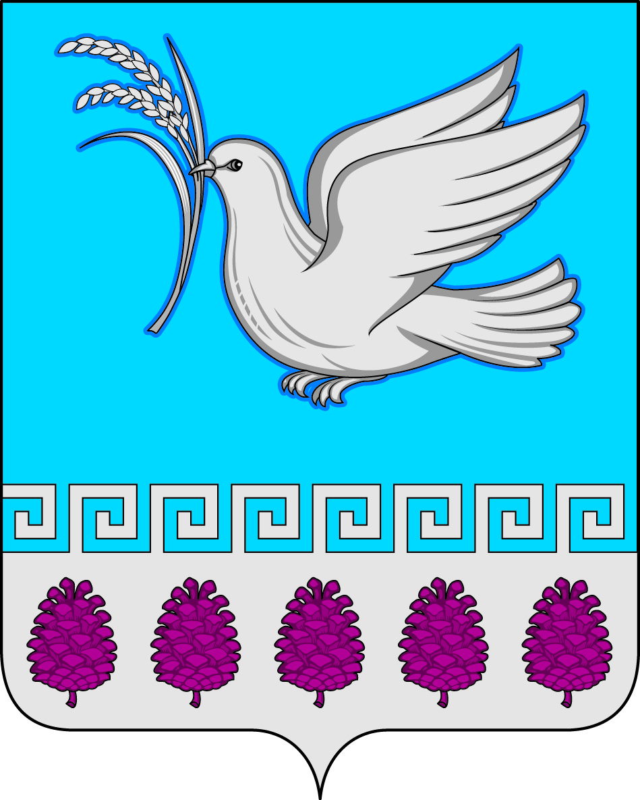

ПАСПОРТ
Мерчанского сельского поселения
Крымского района
Краснодарского края

1. Местоположение и общая характеристика Мерчанского сельского поселения Крымского района
Мерчанское сельское поселение Крымского района Краснодарского края расположено в восточной части Крымского района и граничит на севере с Варнавинским водохранилищем, на юге – с Пригородным сельским поселением, на востоке-с Абинским районом, на западе - с Южным сельским поселением.
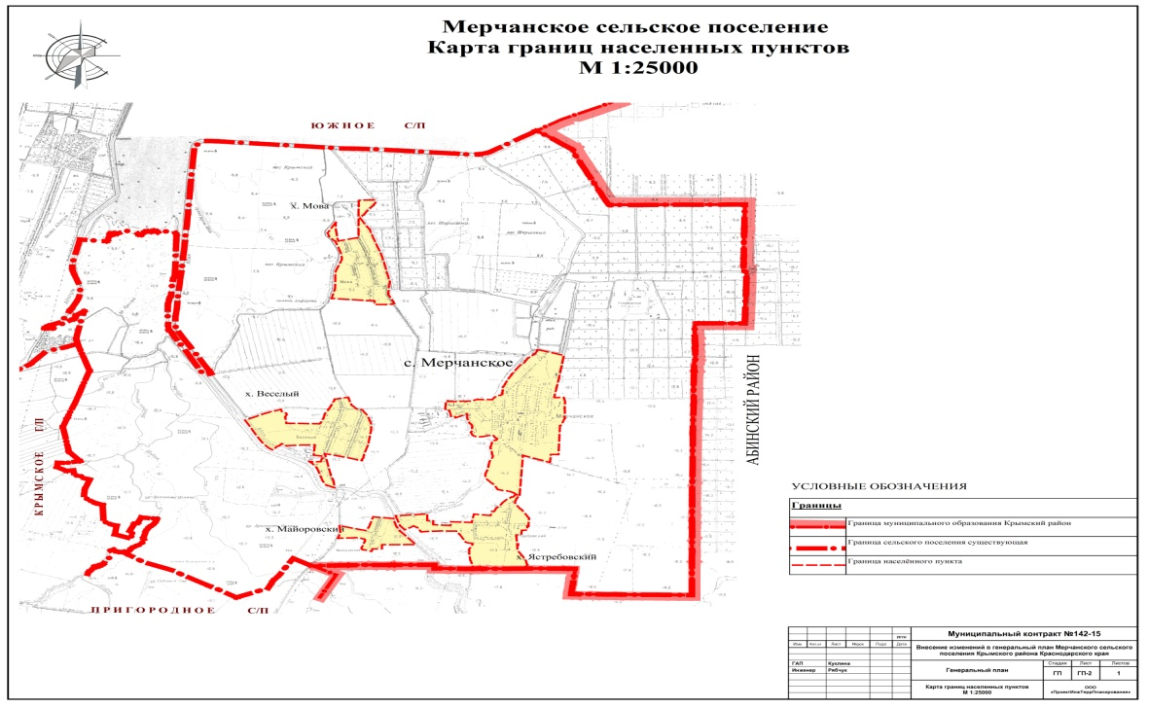
Площадь Мерчанского сельского поселения составляет 6341 га, из которых сельхозугодий – 3182 га, в том числе пашни – 2833га, леса – 2360 га. В Мерчанском сельском поселении 5 населенных пунктов. Общая численность 2118 человек; из них 45,9% составляют мужчины, а 54,1 % женское население, в т.ч. в с.Мерчанское проживают 1021 человека, х.Веселый- 478 человека, х.Мова- 209 человек, х.Майоровский – 195 человек, х.Ястребовский – 205 человека.
 | Численность населения Мерчанского сельского поселения (по хуторам)
 | Населенный | Численность | мужчины | женщины | дети (до 10 лет) | Подростки ( 10 -18) | Молодежь (18 - 30) | средн.возр.( 30 - 55) | пожилые (от 55)
 | пункт | всего | чел. | чел. | чел. | чел. | чел. | чел. | чел.
 | с.Мерчанское | 1021 | 461 | 560 | 181 | 46 | 116 | 321 | 357
 | х.Веселый | 478 | 208 | 270 | 92 | 26 | 55 | 170 | 135
 | х.Ястребовский | 215 | 120 | 95 | 28 | 7 | 16 | 85 | 79
 | х.Мова | 209 | 96 | 113 | 29 | 4 | 19 | 76 | 81
 | х.Майоровский | 195 | 87 | 108 | 27 | 3 | 17 | 76 | 72
 | Мерчанское с/п | 2118 | 972 | 1146 | 357 | 86 | 223 | 728 | 724
Национальный состав
русские | 1343 | молдаване | 17
армяне | 93 | белорусы | 3
украинцы | 73 | грузины | 4
татары | 7 | греки | 342
немцы | 5 | другие | 231
Населенный | Численность | мужчины | женщины | дети (до 10 лет) | Подростки ( 10 -18) | Молодежь (18 - 30) | средн.возр.( 30 - 55) | пожилые (от 55)
пункт | всего | % | % | % | % | % | % | %
с.Мерчанское | 1021 | 45,2 | 54,8 | 17,7 | 4,5 | 11,4 | 31,4 | 35,0
х.Веселый | 478 | 43,5 | 56,5 | 19,2 | 5,4 | 11,5 | 35,6 | 28,2
х.Ястребовский | 215 | 55,81 | 44,2 | 13,0 | 3,3 | 7,4 | 39,5 | 36,7
х.Мова | 209 | 45,93 | 54,1 | 13,9 | 1,9 | 9,1 | 36,4 | 38,8
х.Майоровский | 195 | 44,6 | 55,4 | 13,8 | 1,5 | 8,7 | 39,0 | 36,9
Мерчанское с/п | 2118 | 45,9 | 54,1 | 16,9 | 4,1 | 10,5 | 34,4 | 34,2

Демографические показатели

Транспорт

№ п/п | Населенные пункты МЕРЧАНСКОГО СЕЛЬСКОГО ПОСЕЛЕНИЯ | Расстояние до Крымска,  (км)
1 | с.Мерчанское | 30
2 | х.Веселый | 27
3 | х.Ястребовский | 32
4 | х.Мова | 35
5 | х.Майоровский | 25

Перевозка жителей осуществляется двумя маршрутными такси: маршрут 116 Крымск – Мерчанское. По графику, каждый час: Начало движения в 6.00мин., последний рейс 19.10.

Водоснабжение
Водоснабжение населенных пунктов осуществляется 6 водозаборными скважинами. Общая протяженность водопроводных сетей составляет 62,5 км. Степень обеспечения водой-100%. Обслуживанием водопроводных сетей занимается ООО «Крымский водоканал» «Мерчанские сети».
Начальник: Фотов Христофор Стефанович 8-989-248-79-27

Электроснабжение.
Электроснабжение осуществляется Крымскими районными электросетями. В 2015г. в х.Мова по краевой программе установлены 17светильников уличного освещения, в с.Мерчанском – 25 светильников. В дальнейшем планируется вступить в программу по уличному освещению в х.Веселый.

Теплоснабжение.
Теплоснабжение в Мерчанском сельском поселении осуществляется автономно.

Газоснабжение.
Подачу газа осуществляет ОАО "Крымскрайгаз". В Мерчанском сельском поселении не газифицирован х.Мова.

Сельское хозяйство.
На территории Мерчанского сельского поселения Крымского района с 2013г функционирует ООО «Зерновая компания «Новопетровская» ОСП «Мерчанское». Основная деятельность: выращивание зерновых культур (рис, пшеница) и соя.
Руководитель компании : Алиджанов Константин Иванович.
В августе 2015 года на территории поселения работает ООО «Южный земли», основной вид деятельности является производство и продажа фруктов, по методу «интенсивный сад» с применением шпалер и противоградовой сетки.
Генеральный директор: Рьянов Олег Вячеславович
Здравоохранение
На территории поселения медицинским обслуживанием населения занимается коллектив Мерчанской врачебной амбулатории, оказывающей услуги по осмотру больных и их лечением. При амбулатории работает аптека.
Заведующая: Корсун Ольга Александровна т.6-57-03
Культура
На территории поселения в с.Мерчанское действует Дом культуры, более 16 лет существует танцевальный коллектив «Юность», лауреат районного и дипломант Краевого. Звание образцово-показательного коллектива присвоено греческому фольклорному коллективу «Патрида».
Директор МБОУ «ДК Мерчанского с/п»: Джалолова Валентина Владимировна т.6-57-67
В здании администрации Мерчанского сельского поселения находится библиотека, которая пользуется большим спросом у населения разного возраста. Библиотечный фонд составляет 15тыс. книг.
Директор МБОУ «Поселенческая библиотека»: Адамова Ольга Саввична
Образование.
На территории Мерчанского сельского поселения действует МБОУ СОШ № 4. В 2015 году в ней учится 212 детей. Обучение детей проводится в первую смену. Школьный автобус собирает детей по поселениям и к началу занятий подвозит к школе. При школе организован спортивный клуб «Олимп», секция настольного тенниса. Для детей начальных классов работает кружок рисования «Акварелька».
Директор школы: Алиева Людмила Харламповна т. 6-56-72
Религия
Храм в честь мучениц Веры, Надежды, Любови и матери их Софии, находится в с.Мерчанское.
Настоятель: Фролов Владимир Петрович 8-918-217-05-06

ПРАВОПОРЯДОК И ЗАЩИТА ПРАВ ГРАЖДАН
С 2013года в поселении работает участковый уполномоченный милиции Магомедов Низамутдин Абдулахадович, который держит на контроле правопорядок в поселении. Принимает активное участие в заседании Совета по профилактике правонарушений Мерчанского сельского поселения.
На территории Мерчансого сельского поселения проживают ранее судимые лица, с которыми участковый проводит профилактические работы.
Ф.И.О. | Д/рожд. | место проживания
Балсунов Андрей Николаевич | 29.06.1973 | Мерчанское, ул. Заречная,8
Попандопуло Дмитрий Павлович | 28.12.1977 | Мерчанское с/п, ул. Ленина, д. 34
Алтунин Денис Владимирович | 31.10.1985 | Мерчанское с\п, х.Майоровский, ул. Супруненко,41
Бай Сергей Александрович | 17.08.1982 | Мерчан с\п, х. Ястребовский, 51
Гуденко Вера Сергеевна | 08.07.1984 | Мерчанское, ул. Калинина, д. 13
Попандопуло Федор Евстафьевич | 28.01.1987 | Мерчанское, ул. Гвардейская, 7А, кв1
Шевырев Константин Владимирович | 18.01.1983 | Мерчанское, ул. Заречная, д. 3
Шкуратов Александр Юрьевич | 04.08.1984 | Мерчанское, ул. Калинина, д. 2
Всего в поселении состоят на различных видах учета 10 человек, с которыми проводятся профилактические мероприятия, приглашаются на заседания Совета по профилактике правонарушений, ведется контроль и проверка по месту проживания.
Лица, состоящие на профилактическом учете Совета по профилактике правонарушений Мерчанского сельского поселения

Ф.И.О. | дата рож | место жительства | учет
Алтунин Денис Владимирович | 31.10.1985 | Мерчан с\п, х. Майоровский, ул. Супруненко, 41 | Формально под административным надзором
Балсунов Андрей Николаевич | 29.06.1973 | Мерчанское, ул. Заречная,8 | Формально под административным надзором
Попандопуло Федор Ефстафиевич | 28.01.1987 | Мерчанское, ул. Гвардейская, 7А, кв.1 | Формально под административным надзором
Рожков Иван Алексеевич | 23.03.1988 | Мерчанское, х. Ястребовский, ул. Вишневая, д. 23 | Формально под административным надзором
Шевырев Константин Владимирович | 18.01.1983 | Мерчанское, ул. Заречная, д. 3 | Формально под административным надзором
Шкуратов Александр Юрьевич | 04.08.1984 | Мерчанское, ул. Калинина, д. 2 | Формально под административным надзором
Попандопуло Дмитрий Павлович | 28.12.1977 | Мерчанское, ул. Ленина, 34 | Под административным надзором
Зайчиков Николай Викторович | 1976 | Ястребовский, ул.Бригадная, 19 | ТЖС
Колпакова Диана Дмитриевна | 27.10.1987 | Майоровский, Супруненко, 49 | ТЖС
Таранова  Олеся Сергеевна | 1980 | Майоровский, Супруненко, 49 | ТЖС

